Základní škola a praktická škola Veselí nad Moravou, příspěvková organizace

Sídlo: 698 01 Veselí nad Moravou, Kollárova 1045
Tel: 518 322 216

VÝROČNÍ ZPRÁVA O ČINNOSTI ŠKOLY
VE ŠKOLNÍM ROCE 2018/2019

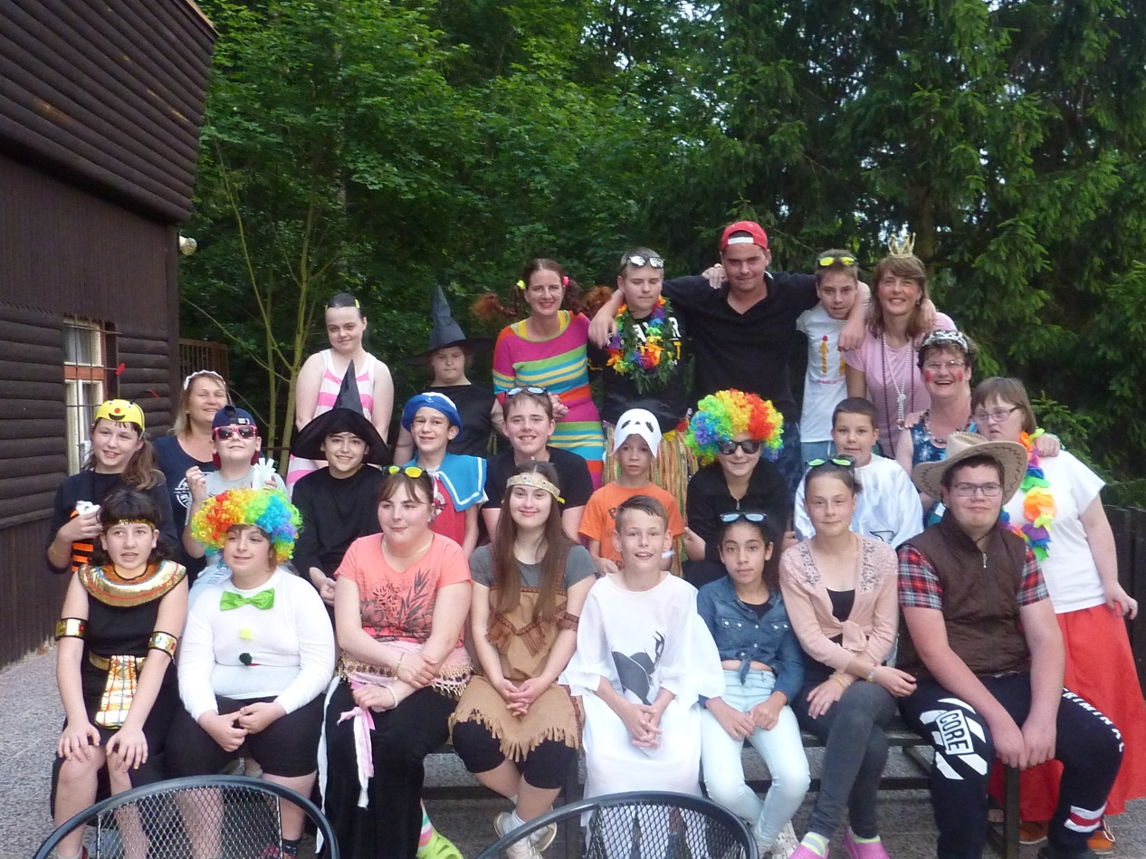

Škola v přírodě

- Základní údaje o škole

Název školy:
Základní škola a praktická škola Veselí nad Moravou, příspěvková organizace

Sídlo organizace: Kollárova 1045, 698 01 Veselí nad Moravou

Zřizovatel: Jihomoravský kraj
Žerotínovo náměstí 3/5, 601 82 Brno
tel.: 541 653 111

Právní forma: příspěvková organizace

Vedení školy:
ředitel Mgr. Jitka Kolůchová
zástupce ředitele Mgr. Pavla Vlčková

Tel.: 518 322 216
Fax: 518 322 216
E-mail: skola@zsveselikollarova.cz
Webové stránky: www.zsveselikollarova.cz

Školská rada:
předseda ŠR – Mgr. Pavla Vlčková
členové - Mgr. Kamila Říhová
- Mgr. Jiří Říha
- Mgr. Irena Gersbergerová
- Bc. Miroslav Mořický
- Ing. Martin Bedrava
- Jana Slavíková
- Vladimíra Hubáčková
- Marie Vítková

Charakteristika školy: Škola samostatně zřízená pro žáky s mentálním postižením, více vadami a autismem.
Její součástí je:
- základní škola - pro žáky s LMP
- základní škola speciální – pro žáky se STMP, TMP
- školní družina
- školní jídelna – výdejna
- střední škola - Praktická škola jednoletá (od 1. 9. 2016)

Kapacita školy:

Název | kapacita | Obsazeno k 30. 6. 2019
Základní škola-praktická | 86 | 37
Základní škola-speciální | 35 | 23
Školní jídelna-výdejna | 48 | 57 žáků a 22 dospělých
Školní družina | 30 | 28
Praktická škola jednoletá | 14 | 13

Vzdělávací programy:

ZŠ praktická:
I. stupeň - vzdělávání dle IVP zpracovaného RVP ZV - SVV
II. stupeň - Vzdělávání dle opatření ministryně školství dle stávajícího ŠVP, zpracovaného dle RVP ZV přílohy LMP – Škola pro život.
Červen 2018 – ŠVP Škola pro život 2, zpracovaný dle RVP ZV - SVV

ZŠ speciální:
Název ŠVP- ŠVP „Cesta pro život“, zpracovaný dle RVP ZŠS - 1. a 2. díl

Praktická škola jednoletá :
ŠVP zpracovaný dle RVP praktická škola jednoletá
Název: ŠVP „Praktická škola“

Školní družina:
ŠVP „Škola nás baví “

- Přehled pracovníků školy

Ve školním roce 2018 – 2019 škola vzdělávala k 30. 6. 2019 nejvíce 73 žáků se zdravotním postižením.
Výchovně vzdělávací proces zajišťovalo 21 pedagogických pracovníků včetně vychovatelek školní družiny a asistentů pedagoga.
O provoz školy se starali 4 provozní zaměstnanci, z nichž někteří pracovali na zkrácené úvazky.

Pedagogičtí pracovníci k 30. 6. 2018

V tomto školním roce ve škole pracovalo 20 pedagogických pracovníků včetně vychovatelek a asistentů pedagoga.

funkce | počet osob, úvazek, průměr
Pedagogičtí pracovníci celkem | 21 osob
Učitelé speciální pedagogové | 13 osob
asistentky pedagoga | 7 osob
vychovatelky ŠD | 4 osoby
učitelé bez kvalifikace | 0
21 pedagogických pracovníků | věkový průměr: 50,1
Učitelé – muži | věkový průměr: 56
Učitelé - ženy | věkový průměr: 49,5

Nepedagogičtí pracovníci k 30. 6. 2015

funkce | úvazek
hospodářka | 1,0
Vedoucí školnice | 0,38
Školní jídelna, kuchařka výdej | 0,4
ŠJ – provozář | 0,22
uklízečky | 1,3
údržbář | 0
Věkový průměr provozních zaměstnanců | 54

- Testování
Ve školním roce 2018 – 2019 se škola zúčastnila elektronického zjišťování ČŠI,

- Výsledky přijímacího řízení

Odstěhování se k začátku školního roku 0
Odstěhování během školního roku 1
Odstěhování ke konci školního roku 2
Přijetí k základnímu vzdělání 1 Přestup z jiné ZŠ – změna vzdělávacího programu 5
Přestup z jiné ZŠ beze změny vzdělávacího programu 5
Změna vzdělávacího programu v rámci školy 4
Odstěhování během školního roku – přestup do jiné ZŠ 0
Opakování ročníku celkem 0
Opakování ročníku ze zdravotních důvodů 0
Prodloužení školní docházky ZŠ pro další školní rok 3
Prodloužení školní docházky ZŠ speciální 1

Přijetí do praktické školy jednoleté - 5

Vycházející žáci ZŠ:
- 9. ročník ZŠ praktická – 7
- 8. roč. ZŠ praktická – 0
- ZŠ speciální 10. ročník - 2
- žáci, kteří po ukončení základního vzdělání byli přijati do učebních oborů – 7
- žáci, kteří byli přijati do střední praktické školy jednoleté – 1 + 4
- žáci, kteří zůstanou doma (invalidní důchod) – 1
- podmínečné vyloučení ze školy – 0
- stav žáků ZŠ k 30. 6. 2019 - 73 žáků
- vycházející žáci celkem – 9

Praktická škola jednoletá:
- stav žáků PrŠ k 30. 6. 2019 - 13 žáků
- závěrečné zkoušky 2017/2018 – 7
- nově přijatí žáci pro školní rok 2018/2019 - 5

Údaje o výsledcích vzdělávání žáků

ZŠ praktická – 43 žáků
ZŠ speciální – 17 žáků
Celkem v ZŠ se vyučovalo k 30. 6. 2019 - 60 žáků
Celkem v SŠ se vyučovalo k 30. 6. 2018 - 13 studentů
1 student ukončil na vlastní žádost vzdělávání bez závěrečné zkoušky - zdravotní důvody

Praktická škola vzdělává jednu žákyni s těžkým kombinovaným postižením, která je zároveň klientkou „Stacionáře Toník“, který se nachází v sousední budově.

Zameškané hodiny ve školním roce 2018/2019

Za I. pololetí bylo zameškáno celkem hodin:
Na základní škole praktické: 3962 hodin omluveno a 16 hodin neomluv
Na základní škole speciální: 1213 omluveno 0 neomluveno
Na praktické škole jednoleté: 1010 omluveno 0 neomluveno

Za II. pololetí bylo zameškáno celkem:
Na základní škole praktické: 3996 hodin omluveno a 122 hodin neomluv
Na základní škole speciální: 1492 omluveno 0 neomluveno
Na praktické škole jednoleté : 899 omluveno 0 neomluveno

Opakování ročníku - 2

IVP plány 2018/2019
Praktická škola – 27 žáků
Speciální škola- žáků – 10 žáků
Praktická škola jednoletá- 13 žáků
Hodnocení probíhá jednou ročně a kontrola je prováděna pracovnicí SPC Kyjov

Za I. pololetí bylo uskutečněno 6 x pohovorů s žákem
8 x pohovorů s rodičem
1 x Výchovná komise
2 x Oznámení OSPOD
Za II. pololetí bylo uskutečněno 11 x pohovorů s žákem
12 x Pohovorů s rodičem
4 x Výchovná komise
2 x Oznámení OSPOD

Výchovná opatření - I. pololetí
NTU- 3x
DTU- 11x
DŘŠ- 3x
2. stupeň z chování- 0x
3. stupeň z chování- 0x
Pochvala třídního učitele - 3x

Výchovná opatření - II. pololetí
NTU – 3X
DTU – 7x
DŘŠ – 3x
2. stupeň z chování – 2x
3. stupeň z chování – 2x
Pochvala ředitelky školy – 3x

Ve školním roce 2018/19 byla na návrh pedagogické rady udělena významná pochvala ředitelky školy žákyni IX. ročníku za reprezentaci školy ve výtvarné soutěži, vzornou školní docházku, výborné výsledky ve vzdělávání, vstřícnost, ochotu pomáhat spolužákům i pedagogům.
Žák VIII. ročníku byl oceněn pochvalou ředitelky školy za vynikající sportovní reprezentaci školy.
Studentka praktické školy jednoleté byla oceněna za vzornou docházku do školy, přípravu do školy a výborné výsledky ve vzdělávání, u závěrečných zkoušek.
Dále bylo uděleno za školní rok celkem 14 pochval od třídních učitelů.

Napomenutí třídního učitele - 6
Důtka třídního učitele - 18
Důtka ředitele školy - 6
2. stupeň z chování - 2
3. stupeň z chování - 2

Bylo řešeno problémové chování žáka za účasti Policie ČR - 1
Proběhlo 17 pohovorů se žákem, 20 pohovorů se zákonným zástupcem.
Zasedání výchovné komise za účasti OSPOD - 2
Oznámení na OSPOD – 4
Výchovné komise – 5
Do psychiatrické léčebny byl přesunut na konci školního roku 1 žák – jeho nástup byl odložen na září 2019.
Pobyt v denním stacionáři SVP Uherské Hradiště – žádný žák
Opravné zkoušky - 0

Spolupráce se zákonnými zástupci:
Základem spolupráce s rodiči je správná komunikace.
Informace jsou jim předkládány s předstihem, jsou informováni sdělením vedení školy, sdělením třídních i netřídních učitelů, na webu, na úřední nástěnce, na nástěnce v centru města.
Zákonní zástupci mají přístup do školy na základě konzultačních hodin, třídních schůzek, a kdykoli a jindy dle dohody s vyučujícím.

Praktická škola jednoletá – 13 žáků

Vzdělávací program: Školní vzdělávací program „Praktický život“, zpracovaný podle RVP pro obor vzdělání praktická škola jednoletá.
Délka a forma studia: 1 rok, denní studium
Je určená pro žáky, kteří absolvovali základní školu speciální nebo s problémy zvládali základní školu praktickou a studentům, kteří nejsou absolventy praktické školy jednoleté.
Cílem výuky je umožnit žákům doplnění a rozšíření teoretického i praktického vzdělání dosaženého v průběhu povinné školní docházky a poskytnou jim základní dovednosti a návyky pro výkon jednoduchých činností v oblastech praktického života a využívat je v rámci celoživotního učení.
Činnosti žáků praktické školy jednoleté
Příprava občerstvení na okresní turnaj ve florbalu, předávání diplomů.
Výroba vánočních přání.
Pěstování a zpracování bylin, čaje.
Sadba a zpracování zeleniny, zpracování ovoce.
Sběr přírodnin, vaření marmelády z šípků.
Hrabání listí - DDM
Pečení vánočního cukroví a perníčků.
Výroba bylinkových polštářků.
Práce na školní zahradě – sečení trávy, trhání plevele.
Den učitelů – výroba medailonků.
Konec školního roku – výroba smajlíků.

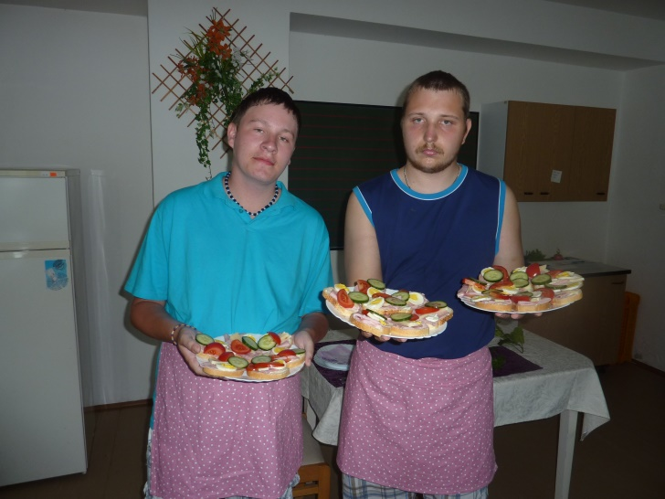

Závěrečná praktická zkouška
Komunikační systém na škole:
- provádíme aktualizace kontaktních údajů
- konzultační hodiny pedagogů, výchovného poradce a metodika prevence
- informace v žákovských knížkách, na webových stránkách
- vlastní nástěnka školy v centru města
- informace na nástěnkách ve škole
- pohovor s rodiči za přítomnosti žáka
- třídní schůzky
- akce pořádané pro rodiče (výstavy, akademie a jiné prezentace školy na veřejnosti).
- vzdělávací beseda pro rodiče, veřejnost - 1x za dva roky dle zájmu

Poradenské služby na škole:

Školní poradenské pracoviště (dále jen ŠPP) poskytuje bezplatně poradenské a konzultační služby žákům, jejich zákonným zástupcům a pedagogickým pracovníkům, pomáhá řešit vzniklé problémy v oblasti vzdělávací i sociální, stručně řečeno - pomáhá žákům, rodičům i pedagogům zvládat problémy běžného života.
Byl objednán časopis Školní poradenství v praxi.
Cíle školního poradenského pracoviště:
- Vytvořit širokou základnu primární prevence školní neúspěšnosti a sociálně nežádoucích jevů.
- Předcházet všem formám rizikového chování včetně různých forem šikany a diskriminace.
- Realizovat preventivní programy na škole a sledovat jejich účinnost.
- Zajistit kvalitní služby kariérového poradenství pro žáky.
- Vybudovat příznivé sociální klima na škole i v jednotlivých třídách.
- Podporovat vzdělávání a sociální začleňování žáků z odlišného kulturního prostředí a s odlišnými životními podmínkami a spolupráci se SAS.
- Vytvořit předpoklady pro dlouhodobé snižování neprospěchu žáků.
- Zajistit včasnou intervenci při aktuálních problémech žáků a třídních kolektivů.
- Poskytovat metodickou podporu učitelům.
- Zlepšit komunikaci mezi školou a zákonnými zástupci žáků, studenty.
- Poskytovat metodickou podporu zákonným zástupcům při vyhledávání a zajištění odborné pomoci.
- Koordinovat služby ŠPP s dalšími poradenskými institucemi.
- Poskytovat podpůrná opatření pro žáky se speciálními vzdělávacími potřebami a sledovat jejich účinnost.
- Podporovat vzdělávání žáků nadaných a mimořádně nadaných.

Výchovný poradce:

Ve škole pracovali během školního roku 2018 - 2019 dva výchovní poradci.
Průběžně zajišťovali poradenskou činnost, metodickou a informační činnost pro žáky, rodiče žáků a pro pedagogy a řešili výchovné problémy žáků školy včetně jejich vysoké školní absence a absence z vážných zdravotních důvodů.

Za obě pololetí školního roku 2018 – 2019 bylo uskutečněny pohovorů s žákem i se žákem a s e zákonným zástupcem. Výchovné komise za účasti OSPOD i bez účasti OSPOD,
Škola byla žádána o podání informaci k 5 žákům – Policie ČR, OSPOD, Středisko výchovné péče.
V tomto školním roce jsme řešili drobná i závažná porušení kázně, ale ta byla ihned řešena pohovorem se žákem a se zákonnými zástupci žáků. Bylo nutné svolávat i výchovné komise za účasti OSPOD.
Nebylo podáno trestní oznámení.

Za I. pololetí bylo uskutečněno 6 x pohovorů s žákem
8 x Pohovorů s rodičem
1 x Výchovná komise
2 x Oznámení OSPOD

Za II. pololetí bylo uskutečněno 11 x pohovorů s žákem
12 x Pohovorů s rodičem
4 x Výchovná komise
2 x Oznámení OSPOD

Výchovný poradce sleduje počet zameškaných hodin žáků, studentů školy.
Za I. pololetí bylo zameškáno celkem:
Na základní škole praktické: 3962 hodin omluveno a 16 hodin neomluv
Na základní škole speciální: 1213 omluveno 0 neomluveno
Na praktické škole jednoleté: 1010 omluveno 0 neomluveno

Za II. pololetí bylo zameškáno celkem:
Na základní škole praktické: 3996 hodin omluveno a 122 hodin neomluv
Na základní škole speciální: 1492 omluveno 0 neomluveno
Na praktické škole jednoleté : 899 omluveno 0 neomluveno

Opakování ročníku:
1 žákyně 3. ročníku (Čt, Po, Vu)
1 žák 6. ročník - žák postupuje do dalšího ročníku

Na závěrečné pedagogické radě bylo PP dojednáno udělení pochvaly ředitelky školy 3 žákům školy.

Výchovný poradce pomáhal řešit i individuální problémy a spolupracoval při vypracování a kompletování individuálních vzdělávacích plánů žáků.

Počet zpracovaných IVP ve školním roce 2018 – 2019 :
Praktická škola – 10 žáků
Speciální škola- žáků – 9 žáků
Praktická škola jednoletá- 12 žáků
Hodnocení probíhá 1x ročně konkrétními SPC.

Výchovný poradce organizoval exkurze pro vycházející žáky, využil sponzorských nabídek z učilišť na dopravu žáků naší školy na exkurzi, nabídku pracovních dílniček, demonstrujících pracovní činnosti některých učebních oborů.

Výchovný poradce zorganizoval informativní schůzku pro rodiče a žáky 8. a 9. tříd o podmínkách přijímacího řízení, nabídl pomoc při výběru oboru, vyplňování přihlášek do učebních oborů a kompletování příslušných dokumentů spolu s přihláškou.
Na schůzce byli přítomni i zástupci z okolních odborných učilišť, kteří seznámili zákonné zástupce s nabídkou učebních oborů pro školní rok 2019 - 20 a zodpověděli otázky rodičů i žáků.
Všichni žáci IX. ročníku a jejich zákonní zástupci byli informováni o konání Veletrhu vzdělávání v Hodoníně, ve Zlíně, v Brně.
Výchovný poradce dále zorganizoval exkurzi žáků na IPS úřadu práce, dále do SOU, OU, které se nachází v blízkém okolí.
Naši žáci minimálně využívají možnosti ubytování v internátním zařízení školy.

Všech 7 vycházející žáků ze ZŠ praktické bylo přijato k dalšímu vzdělávání. 7 žáků do učebního oboru OU, 1 žák nebyl přijat do SOU a v dalším přijímacím řízení byl přijat na OU. 1 žákyně se středně těžkým mentálním postižením byla přijata do praktické školy jednoleté.

OU Bzenec – potravinářská výroba – 2
OU Kyjov – pečovatelské práce – 1
OU Kyjov - Stravovací a ubytovací služby - 1
OU Uherský Brod – opravářské práce - 3
SOU Veselí nad Moravou - 0
Praktická škola Vřesovice – 0
Praktická škola dvouletá Kyjov – 0
Praktická škola jednoletá Veselí – 1
Praktická škola Uherské Hradiště - 0

Závěrečné zkoušky praktické školy jednoleté absolvovalo všech 7 studentů.

Výchovný poradce zpracovával materiály, kontaktoval zákonné zástupce žáků pro nábor žáků do praktické školy jednoleté.
V přijímacím řízení pro rok 2019/2020 bylo přijato 5 nových studentů. Z toho 1 z naší základní školy speciální.

Výchovný poradce – ŘŠ byla ustanovena jako pracovník – spolupracující konzultant s poradenskými zařízeními.

Spolupráce s SVP - v denním stacionáři SVP Uherské Hradiště jsme v tomto školním roce neměli umístěného žádného žáka. Na konci školního roku nás informoval kurátor OSPODU Veselí nad Moravou o chování našeho žáka 4. ročníku na veřejnosti a následném umístění ve SVP.

V tomto školním roce jsme spolupracovali s praktickými lékaři a pedopsychiatry.
Individuálně bylo řešeno s TU, způsob podávání léků žákům během vyučování, zajištění nutné dokumentace.

Metodik prevence:

Metodik prevence pro školní rok 2018/2018 zpracoval Minimální preventivní plán (MPP). Opíral se o nabyté zkušenosti získané při studiu pro výkon specializačních činností – prevence sociálně patologických jevů a stanovil cíl věnovat zvýšenou pozornost žákům s problémovým chováním, podporovat sportovní i jiné akce, které jsou motivující pro vhodné využívání volného času žáků.
Ve svých konzultačních hodinách i mimo ně spolupracoval s třídními učiteli, konzultoval a řešil nevhodné chování žáků.
Pravidelně kontroluje schránku důvěry – v loňském školním roce nevyužita.
Snažil se o průběžné doplňování odborné literatury.
Pokračujeme v odebírání časopisu Prevence, začali jsme odebírat časopis Školní poradenství.
Metodik prevence a rizikového chování úspěšně spolupracoval s okresním metodikem a pravidelně se zúčastňoval setkání preventistů.

Minimální preventivní program byl splněn téměř ve všech bodech, letos se hlavně nepodařilo zajistit kvalitního lektora na primární prevenci rizikového chování, p. Bӧhm z organizace ACET nabízí stále stejné programy, se kterými se už naši žáci seznámili. Pro příští školní rok počítáme s některým jeho programem pro mladší žáky.
Konzultační hodiny ŠMP zůstaly rozšířeny, Deník ŠMP byl průběžně veden.
Pedagogové byli pravidelně informování o aktualitách v prevenci rizikového chování. Třídní učitele pravidelně předávali ŠMP Mapování rizikového chování ve třídách – z toho vyplynula potřeba zaměřit se příští školní rok znovu na prevenci vulgarity, agresivního chování, kouření.
V letošním školním roce se neměla uskutečnit beseda pro rodiče, přesto jsme uspořádali setkání rodičů a pedagogů s p. Mgr. Jarmilou Pospíšilovou na téma: Žáci s ADHD, výchovnými problémy a práce s nimi.

Metodik prevence za celý školní rok 2018 – 2019 zmapoval tyto negativní jevy:

Základní škola | Počet žáků: |  | Výchovné opatření:
Nenošení pomůcek | 2 |  | 1x NTU, 1xpohovor
Nenošení DÚ | 2 |  | 2x DTU
Šikana
Záškoláctví (neoml. absence) | 2 |  | 2x 2. st. z CH
Vyrušování | 7 |  | 1x DTU,6x domluva
Odmítání práce (+1x nevhodně k zaměstnancům školy) | 5 |  | 1x 3 z CH, 4x domluva
Vulgarita | 1 |  | Poznámka v ŽK
Nevhodně ke spolužákovi | 7 |  | 1x 3.st. z CH, 1x 2.st. z CH, 1x pohovor s ŘŠ, 2x poznámka v ŽK
Nevhodně k zaměst. školy | 4 |  | 4x DTU
Jiné:(kouření, alkohol, drogy, kriminalita_{,…)}  Opakované napadení spolužáka  Zapalovač ve škole | 1  1 |  | DŘŠ  DŘŠ

Základní škola speciální | Počet žáků: |  | Výchovné opatření:
Nenošení pomůcek
Nenošení DÚ | 1 |  | Domluva
Šikana
Záškoláctví
Vyrušování | 1 |  | Návrh na psychiatr. vyš.
Odmítání práce
Vulgarita | 4 |  | 2x DTU
Nevhodně ke spolužákovi
Nevhodně k zaměst. školy
Jiné:(kouření, alkohol, drogy, kriminalita_{,…)}  Pozdní příchody | 1 |  | Domluva

Praktická škola jednoletá | Počet žáků: |  | Výchovné opatření:
Nenošení pomůcek
Nenošení DÚ | 1 |  | Práce navíc
Šikana
Záškoláctví
Vyrušování
Odmítání práce
Vulgarita | 1 |  | Domluva, pohovor s TU
Nevhodně ke spolužákovi
Nevhodně k zaměst. školy | 1 |  | Pohovor s TU
Jiné:(kouření, alkohol, drogy, kriminalita_{,…)}  Nošení nevhodných předmětů  Používání mobilu  Podvod (omluvenka) | 2  2  1 |  | 2x DŘŠ  2x DTU  DŘŠ

V rámci prevence proběhly besedy s Městskou policií v rámci Dne zdraví, dále Den prevence na prostranství před kinem ve Veselí nad Moravou, Den záchranné služby na Poliklinice ve Veselí nad Moravou.
V rámci mezipředmětových vztahů, zorganizoval metodik prevence školní kolo v lehké atletice a Den sportu, do kterého se zapojili všichni žáci školy.

Policie ČR i Městská policie řeší problémy se zaměstnaností a jsou časově zaneprázdněni, pomáhají škole především při ranní kontrole dopravní situace před školou, při organizaci projektového Dne zdraví a při preventivních dnech pořádaných Městem Veselí nad Moravou.

V rámci prevence jsme zorganizovali vzdělávací besedu pro zákonné zástupce a veřejnost na téma vzdělávání a řešení problémů se žáky s ADHD a ADD. Beseda měla úspěch, dostavilo se větší množství zákonných zástupců, veřejnosti i pedagogických pracovníků.

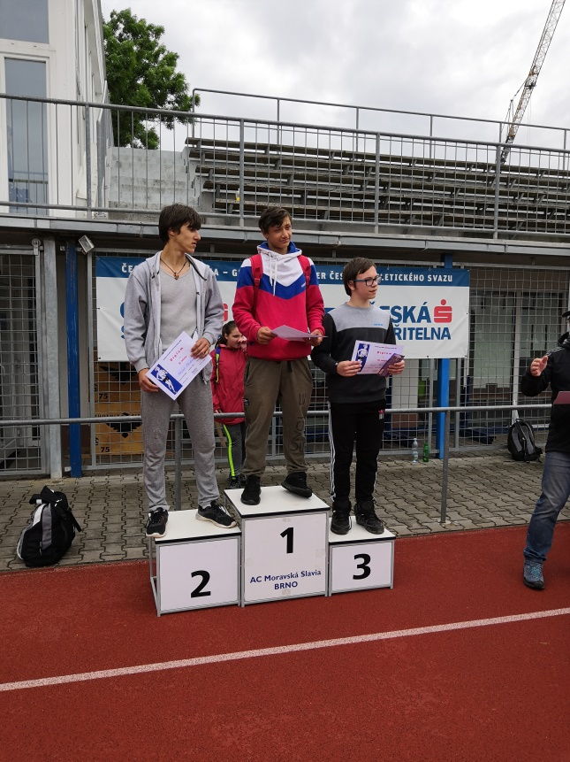

Vítězství v krajském kole lehké atletiky

Koordinátor Environmentální výchovy EVVO

Školní plán EVVO byl zpracován na základě metodického pokynu MŠMT č. j. 16745/2008-22 k zajištění environmentálního vzdělávání, výchovy a osvěty /EVVO/ a v návaznosti na školní vzdělávací program.

Na základě daných cílů byly během školního roku 2018/2019 splněny tyto činnosti:
- ve škole proběhla ekologická výchova a osvěta v oblasti životního prostředí
- byla navázána komunikace a spolupráce se sběrným dvorem, CHKO Bílé Karpaty, Městskou knihovnou a s Muzeem Veselí nad Moravou
- v zámeckém parku ve spolupráci CHKO Bílé Karpaty proběhl projekt, při kterém se děti naučily novým poznatkům o přírodě
- v knihovně se děti seznámily s oblíbenými autory a se správným přístupem ke knihám
- v rámci rozšiřování znalostí o ekologii a environmentální výchově byl naplánován projekt v lesní školce Bzenec, který byl z časových důvodů prozatím přesunut na dobu neurčitou
- ve škole probíhal sběr papíru
- ve škole také probíhá třídění odpadu (papír, plast, baterie ad.)
- Den Země - díky projektu Den země si děti opět připomněly základy třídění odpadu, soulad člověka s životním prostředím a také uvědomování si sama sebe jakožto součásti světa. Cílem dne bylo vytvořit u dětí harmonický rozvoj osobnosti a potřebu chránit přírodu. Na základě těchto poznatků se děti rozhodly s vyučujícím sbírat odpadky na daných místech.
- v rámci pracovního vyučování se děti naučily vařit z nejrůznějších surovin. Proběhly ukázky výroby pokrmů i zdravá výživa. Sázely se květiny i jiné plodiny a při příznivém počasí se využila práce na pozemku školy (obdělávání, sázení, zalévání). Probíhala také péče o školní zahradu i okolí školy, výzdoba a estetické prostředí ve třídách a celé budově.
- dětem bylo vysvětleno ohleduplné zacházení s majetkem školy, učebními pomůckami a šetření zdroji pitné vody a elektřiny
- v průběhu celého školního roku se využíval projekt Ovoce do škol, dodržování pitného režimu
- sběr barevných víček od PET lahví pro žákyni s více vadami Sabinu a Hanku
- sledování regionálního tisku a veřejné nástěnky, příspěvky do Veselských listů
- návštěva Městské galerie ve Veselí nad Moravou (betlém).

Vzdělávání žáků v oblasti EVVO probíhalo formou akcí, které mají vztah především k ochraně přírody, ale také dalším udržitelným zdrojům. Proběhlo formou besed se žáky, exkurzemi a výukovými programy, ve spolupráci se střediskem CHKO Bílé Karpaty a Sběrným dvorem ve Veselí nad Moravou.
V naší škole máme příslušné nádoby - žluté popelnice na plast v každém patře budovy, do kterých žáci třídí odpady podle druhu a materiálu.
Škola je dlouhodobě zapojena do projektu Ovoce do škol a mléko do škol.
Ve zdravém těle, zdravý duch, proto se žáci účastnili sportovních a kulturních aktivit v průběhu celého školního roku.

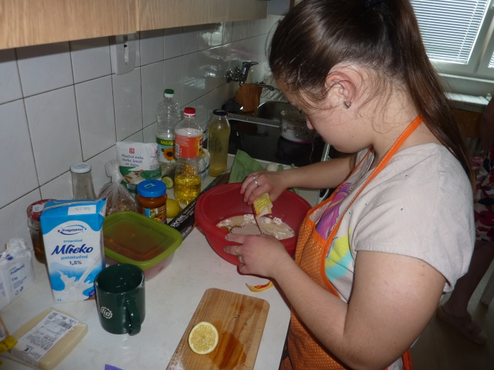

Činnosti ve školní kuchyňce

Také letos pracovali žáci na školním pozemku, vypěstovali si některé druhy zeleniny k obohacení jídelníčku a využili i nasbíraných plodů/šípky/, k vaření marmelády. V hodinách PV připravovali zdravé a chutné pohoštění, uspořádali se svými učiteli i přehlídku v soutěži o nejlepší obložený chlebíček. Také záhony ve dvoře školy se zazelenaly voňavými bylinkami, které byly využity zejména v kuchyni a pak jako drobné dárky voňavých pytlíčků s nasušenými květy. Žáci i studenti vařili bylinkové nápoje, sirupy, čaje.

Žáci byli velmi spokojení na tradičně pořádané škole v přírodě a také jsme rozšířili zeleň před školou, vysazením nových okrasných keřů. Akademie, kulturní, i filmová představení, to jsou rovněž aktivity, které patří k dobrému jménu školy.

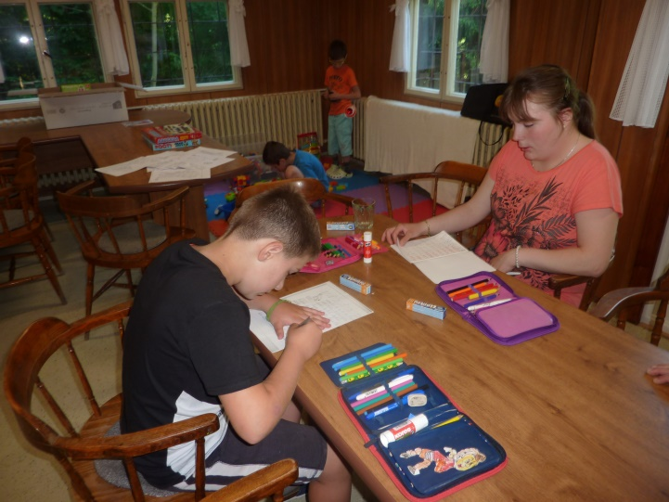

Škola v přírodě

Letošní rok byl pestrý a jistě si každý našel akci nebo činnost svému srdci blízkou. Nadále se budeme věnovat poznávání naší krásné přírody, vycházkám po okolí a zvelebování nejen interiéru tříd, ale i prostorám kolem školy.

Filmovým představením jsme zakončili letošní školní rok a těšíme se na prázdniny. Žáci i dospělí budou během nich objevovat nové kouty a krásy přírody i našeho dalšího kulturního dědictví měst, venkova nebo jen okolí svých domovů.

V kulturní sféře se každoročně stáváme návštěvníky místní knihovny minimálně 2x ročně.

Odpočinek a relaxace patří vedle zdravého pohybu a sportování k nezbytné pohodě našich žáků. Žáci mají možnost zažít příjemné okamžiky v multisenzorické relaxační místnosti.

Naše škola žije aktivně po celý školní rok a vytváříme tak našim žákům plno možností i příležitostí, jak smysluplně strávit čas nejen ve školních lavicích.

Metodik ICT

Funkce metodika ICT je zmiňována v § 3 nařízení vlády č. 75/2005 Sb. a pozdějších předpisů.
V rámci výuky ICT prohlubujeme vzdělávání a zájem o problematiku vzdělávání v EVVO, hodláme i nadále využívat interaktivních programů a zpracovaných DUM
Metodik ICT průběžně aktualizuje hardwarovou a softwarovou výbavu IT. Spolupracuje s učiteli při odstraňování problémů s IT, zajišťuje spolupráci s externím pracovníkem. Průběžně zajišťuje náplně do tiskáren, výběr a instalaci nových výukových programů dle potřeb školy, dbá na aktualizace licencí.
Dále pak metodik spravuje a aktualizuje webové stránky školy, spravuje program Bakaláři a zajišťuje organizační stránku focení školních akcí (úprava fotek, vložení na web, zajištění hardware atd.).
Každý vyučující, který pořádá školní akci, je zodpovědný za pořízení fotografií a zaslání krátké zprávy z této akce P. Vlčkové

Sportovní referent školy

Škola se snaží podporovat sportovní aktivity našich žáků.
Sportovní referent J. Říha zorganizoval Den sportu pro celou školu. Žáci si odnesli nejen dobrý pocit z umístění ve sportovních aktivitách, ale také pamětní list.
MP se spolu s ostatními učiteli se podílel na akcích – organizoval lyžařský výcvikový kurz pro žáky, cyklovýlety do blízkého okolí, turistika, jízda na lodičkách po Baťově kanále.

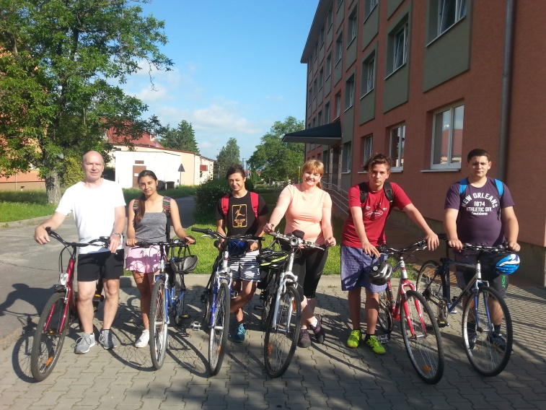

Cyklistický výlet Lučina

Školní kolo: lehká atletika
stolní tenis
dopravní soutěž

Okresní kolo: Dopravní soutěž – 2. místo starší

Krajské kolo: SHM v lehkoatletickém čtyřboji – 2. Místo chlapci družstvo, 1.místo chlapci jednotlivci
- Místo v běhu na 60m, skok daleký a hod kriketovým míčkem
2. Místo – skok daleký, hod kriketovým míčkem

Povinná výuka plavání – I. stupeň
Prosinec 2018 – březen 2019 – bruslení na veselském mobilním kluzišti – průběžně celá škola

Další aktivity: vycházky – průběžně, jízda na kolách – průběžně, běh na lyžích – průběžně
a aktivity na školním hřišti

- Údaje o dalším vzdělávání pedagogických pracovníků

31. 8. 2018 Školení BOZP, PO
17.9. 2018 Osobní produktivita práce vedoucího zaměstnance - 1
25.10. 2018 Konference ICT Brno – 1
31.10. 2018 Aktivizační metody a formy práce v Ma – Šablony, ONIV
8.11. 2018 Vzdělávání – čtenářská gramotnost – Šablony - 1
21.11. 2018 Datakabinet – SPCH
10.1. 2019 Právní poradna H. Poláková
12.3. 2019 Hlavu vzhůru rodičové – M. Mikulková
21.3. 2019 IMUZA Olomouc – 2
27. a 28.3. 2019 Artefiletika Vl. Slavíková IMUZA Kyjov
7.3. a 23.4. 2019 Manažer mezi dvěma mlýnskými
24.4. a 21.6.2019 Polygram – vzdělávání PV
20.5. 2019 PH Max
28. a 29.5. 2019 Agresivní jedinec- Drbohlav
5.6. 2019 Agresivní dítě – Jan Svoboda - Kyjov
Školení řidičů – 6 osob
20. 09. 2018 – metodické sdružení
06. 03. 2019 – metodické sdružení
09. 05. 2019 – metodické sdružení

- Údaje o aktivitách a reprezentaci školy na veřejnosti

Škola o svých aktivitách informovala širokou veřejnost v článcích v regionálním tisku, na vlastní nástěnce v centru města a pravidelnou aktualizací webových stránek.
Žáci reprezentovali školu v rámci Města Veselí nad Moravou na školní výstavce a na nástěnce v centru města.
Zúčastnili jsme se okresních a krajských sportovních soutěží, organizovali jsme různé akce pro žáky a rodiče, Den laskavosti – prezentace vystoupení, výroba dárečků pro seniory z místní DPS, tematické výstavky žákovských prací, Vánoční zpívání a povídání u vánočního stromečku, schůzku vycházejících žáků a rodičů se zástupci středních škol, Masopust, Vynášení Moreny, Den zdraví, Den dětí.

Ve škole proběhly náborové akce SOU Bzenec ve formě pracovních dílniček. SOU Kyjov a SOU Uherský Brod zajistili zajímavou exkurzi našich žáků 8. a 9. ročníku v prostorách středních škol.
Ve sportovních akcích jsme se zapojili do okresních a krajských soutěží a turnajů i s žáky z běžných základních škol – v rámci integrace.

Dále se žáci zúčastnili soutěže Pracovat je normální a dovezli si pěkné 2. a 3. místo.
Žáci získali ocenění jako jednotlivci ve výtvarné soutěži SOU Uherský Brod.
Již po několik let se naši žáci se výborně umístili ve výtvarné soutěže – Malujeme pro Afriku.

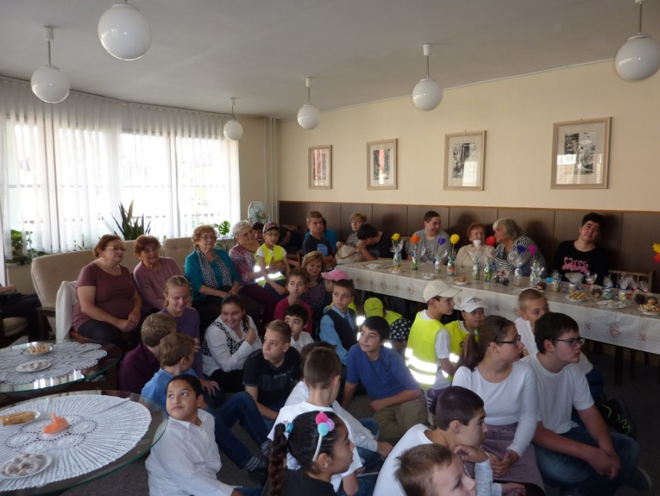

Den laskavosti s veselskými seniory

8. Údaje o výsledcích inspekční a kontrolní činnosti

Zúčastnili jsme se elektronického zjišťování dat ČŠI.
1.10. 2018 Kontrola plateb zdravotního pojištění – bez nápravných opatření
23.11. 2018 Kontrplní zpráva SIBP nad stavem BOZP – bez nápravných opatření
4.6. 2019 Interní AUDIT EnMS – JmK – bez nápravných opatření
31.1. 2019 Krajská hygienická stanice Brno – bez nápravných opatření
13.6. 2019 Okresní správa sociálního zabezpečení – bez nápravných opatření
Proběhly revize elektro, plynových kotlů, komínů, revize TV nářadí, revize hasících přístrojů

9. Vlastní autoevaluace školy

Probíhá prostřednictvím školního dotazníku, který nám na naši žádost vyplní zákonní zástupci žáků, jednou za 2 roky. Zjišťujeme, jak jsou s prací školy spokojeni nejenom zákonní zástupci, ale i žáci a studenti.

Poslední autoevaluace školy - vyhodnocení školního dotazníku pro rodiče - květen 2017
Další plánované hodnocení školních dotazníků – listopad 2019.
Dotazník obdrží rodiče žáků ze základních škol i praktické školy jednoleté.

Řešeno na školské radě - z dotazníků nevyplynuly žádné vážnější problémy.
Pochvaly od zákonných zástupců ZŠ, Praktické školy jednoleté

10. Základní údaje o hospodaření školy

Viz příloha: „Zpráva o činnosti příspěvkové organizace za rok 2018“.

11. Další údaje o škole

Škola sídlí v budově bývalé ubytovny, která byla v roce 1997 upravena pro potřeby školního vzdělávání.
Ve školním roce 2018 – 2019 již 22 let vzděláváme žáky v nově rekonstruované budově.
Používáme 23 učeben, z nichž polovina jsou specializované učebny – dílny pro práci se dřevem a kovem, počítačová učebna, učebny s interaktivní tabulí, školní družina, cvičná kuchyně, šicí dílna, keramická dílna, nová relaxační a multisenzorická místnost a další.
Škola nemá vlastní tělocvičnu. Pro výuku využívá vlastní školní hřiště s umělým povrchem, vlastní sálek, vzdálenější tělocvičnu a sportovní hřiště Sokol. Nedalekou sportovní halu OA Veselí nad Moravou v současné době téměř nevyužíváme z důvodu dopoledního obsazení tělocvičny OA, SOU vlastní výukou.

Ve škole je zřízena školní jídelna – výdejna (jídlo se dováží z vývařovny v blízké OA), vydávají se zde obědy pro žáky a zaměstnance školy.
K 30. 6. 2019 bylo přihlášeno ke školnímu stravování - ZŠ - 50 žáků
- PrŠ – 7 žáků
a k závodnímu stravování 23 zaměstnanců.
K nárůstu obědů žáků přispělo přihlášení školy do projektu Obědy pro děti zdarma.

Dalším školským zařízením je školní družina.
Na základě zájmu rodičů o umístění dětí do školní družiny jsme navýšili kapacitu ŠD na 30 žáků a rozšířili jsme provoz o ranní družinu od 7.00 hod do 7.50 hod.
Ve školní družině probíhají zájmové činnosti žáků ve dvou místnostech v přízemí, v relaxační a multisenzorické místnosti, v interaktivní místnosti a na školní zahradě a sportovním hřišti.
Školní družinu navštěvují převážně žáci 1. stupně ale také žáci 2. st. základní školy, kteří čekají na dopravní spoje do místa bydliště. Odpolední provozní doba školní družiny končí v 15.00 hod.
Žáci se v ŠD mohou realizovat prostřednictvím pravidelných sportovních, výtvarných, hudebních a pracovních aktivit.
Činnost školní družiny je zajišťována vedoucí vychovatelkou a dalšími vychovatelkami, asistentkami pedagoga, které úzce spolupracují s vyučujícími žáků.

Akce pro žáky
Žáci v průběhu školního roku navštěvovali výstavy v městské galerii, v městském muzeu a na kulturním domě. Využili jsme možnosti navštívit divadelní představení ve Slováckém divadle v Uherském Hradišti, shlédli jsme divadelní představení pohádek v podání žáků ZUŠ, ZŠ Hutník ve Veselí nad Moravou,
V případě pěkného počasí využíváme možností výletů a krátkých vycházek do blízkého okolí, po cyklostezce, do městského parku a kolem řeky Moravy.
Učitelé si pro své žáky připravili i nové aktivity – Pálení čarodějnic, účast v maskách a plnění čarodějnických úkolů. Dále proběhlo Vynášení Moreny a také Den laskavosti – kulturní program pro důchodce v Pečovatelském domě ve Veselí nad Moravou.

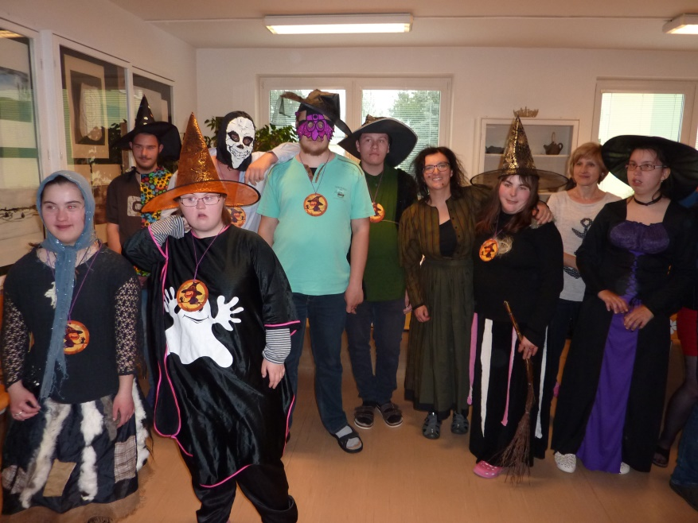
Pálení čarodějnic
Žáci devátého ročníku si pro spolužáky společně s třídními učiteli připravili Mikulášskou nadílku. Před vánočními prázdninami jsme se sešli u vánočního stromečku a společně se svátečně naladili při Vánočním zpívání.

V zimních měsících při dobrých sněhových podmínkách probíhaly vycházky a výlety na běžkách po blízkém okolí. Pro zájemce byl zorganizován lyžařský výcvikový kurz na Filipově. Žáci s učiteli na svah denně dojížděli bez nutnosti přespávání mimo domov. Velmi jsme přivítali instalaci mobilního kluziště v centru Veselí nad Moravou, řada dětí se tak mohla poprvé postavit na brusle a ti, kdo už trochu bruslit uměli, se v tomto umění procvičili.

Žáci 1. stupně absolvovali plavecký výcvik v plavecké škole při ZŠ Bzenec.
Doprava žáků autobusem na plavání do Bzence a zpět byla uhrazena z rozvojového programu MŠMT.

Všichni žáci se zúčastnili výuky dopravní výchovy, která probíhala na dopravním hřišti Domu dětí a mládeže ve Veselí nad Moravou. Výuka má část teoretickou, kde se děti seznamují s dopravními předpisy a část praktickou, kde si přímo na hřišti, vybaveném semafory, železničním přejezdem, kruhovým objezdem atd., prakticky procvičují osvojené poznatky.
Získané dovednosti žáci zúročili při Dopravní soutěži, kde družstva mladších i starších žáků získala výborné umístění.

S dopravní výchovou úzce souvisí pořádaný Den zdraví, který pravidelně organizujeme za pomoci Městské policie a studentek střední zdravotnické školy v Kyjově. Jednotlivé třídy si pod odborným dohledem prakticky vyzkoušejí základy první pomoci, otestují své teoretické znalosti z oblasti první pomoci a dopravní výchovy a zúčastní se praktické jízdy zručnosti.
Byla využita spolupráce s CHKO – Bílé Karpaty. Třídy se zúčastnily dle plánu práce jednotlivých vzdělávacích seminářů, besed a vycházek, exkurzí do Sběrného dvora ve Veselí nad Moravou, dále různých sportovních soutěží a akcí, z nichž některé organizovala naše škola, jiné speciální školy okresu Hodonín.

Proběhla škola v přírodě (5 dnů – chata Radost Vřesovice), které se zúčastnilo 24 žáků.

Tradičně uspořádali žáci 9. ročníku pro mladší spolužáky Den dětí plný soutěží, pohybových aktivit a dobrůtek.

Na konci školního roku žáci IX. ročníku využili pěkného počasí a projeli se na lodičkách po Baťově kanálu. Ostatní třídy podnikaly za pěkného počasí výlety na kolech a turistické vycházky do blízkého okolí školy.
Pro všechny žáky zorganizovali učitelé školní výlet po blízkém okolí.
Uspořádali jsme exkurze pro vycházející žáky do OU v Kyjově, ve Bzenci, Uherském Brodě, proběhly také tradiční Dílničky – přijedou pedagožky a žákyně z učiliště ve Bzenci a prakticky žákům předvedou, co se dá naučit v rámci jimi nabízených učebních oborů (cukrářské a kuchařské práce, zahradnické práce).
Žáci se v průběhu školního roku účastní sportovních soutěží v atletice, florbalu a vybíjené. Letos se žáci probojovali do krajského kola v lehké atletice v Brně, kde získali krásná umístění na 1. a 2. místech.
Naši žáci reprezentovali školu i na různých sportovních soutěžích v rámci běžných ZŠ.
Ke konci školního roku žáci jednotlivých ročníků v rámci školních akcí a exkurzí navštívili místa v blízkém okolí i vzdálenějších městech.
Velmi zajímavá byla exkurze na Den otevřených dveří na záchrance. Záchranáři dětem ukázali vybavení sanitky a zodpověděli mnoho dotazů. Stejně tak zajímavý byl také Branný den, pořádaný policií.
Pedagogové se zaměřili v rámci environmentální výchovy na budování vztahu k přírodě a k její ochraně, vztahu k památným místům, navštívili Sběrný dvůr Veselí nad Moravou. Kromě výletů do blízkého okolí žáci podnikli podzimní a jarní úklid okolí školy a školní zahrady a opékání špekáčků na školním pozemku.

Žáci základní školy praktické a speciální se v tomto roce nezúčastnili canisterapie z důvodu nedodržení domluvených termínů dodavatelem služby.

12. Projekty, granty a mezinárodní spolupráce:

Škola je nadále zapojena do projektu Ovoce do škol, kdy žáci celé školy dostávají zdarma ovocné a zeleninové balíčky. S poskytovatelem služeb – dodání ovocných balíčků jsme spokojeni.
Se stejným poskytovatelem služeb spolupracujeme při dodávkách školního mléka.
Čerpáme finanční prostředky z projektu OPVK – Šablony pro ZŠ, podali jsme novou žádost o čerpání Šablony 2 pro ZŠ.
Spolupracujeme na projektu s UP Olomouc formou vzdělávání pedagogických pracovníků a zpracování metodických materiálů.
Sponzoring
Od sponzorů jsme na výchovně vzdělávací činnost získali 10.000 Kč.
Byla zajištěna bezplatná autobusová přeprava žáků na školu v přírodě.
SOU Kyjov a Uherský Brod zajistili zdarma dopravu pro žáky a pedagogický dozor na prohlídku střední školy a praktickou ukázku učebních oborů.
SOU uspořádali pro naše žáky odborné dílničky.

13. Spolupráce s odborovými organizacemi

Na škole nepracuje odborová organizace. Všechna rozhodnutí jsou projednávána na pravidelných poradách vedení školy a poradách se zaměstnanci školy.

14. Přílohy

- Zpráva o činnosti příspěvkové organizace za rok 2018.
- Podklady pro zpracování výroční zprávy o činnosti školy za školní rok 2018 - 2019.
- Podklady – praktická škola jednoletá

Ve Veselí nad Moravou, dne 10. října 2019

…………………………………….
Mgr. Jitka Kolůchová
ředitelka školy

Výroční zpráva o činnosti školy včetně příloh byla projednána a schválena Školskou radou na jejím zasedání dne 24. 10. 2019.

……………………………………..
Mgr. Pavla Vlčková, předsedkyně školské rady

